Зима - время года волшебное и сказочное!
Особенно для наших ребятишек. Зимний сезон - это и новогодние праздники,
и особенные уличные забавы. А ещё - время восторга, чудес, ярких эмоций и необыкновенных впечатлений!
Не теряйте момент и займитесь со своими детишками типично зимними забавами.
Если на улице очень холодно, вы можете весело провести время, не выходя из дома.

Театр теней - Все то, что нас объединяет, — делает нас счастливее. Уютные зимние вечера просто созданы для домашних концертов. Дети будут в восторге! Главное — продумать программу. Можно читать стихи и петь песни, устроить дома кукольный или теневой театр — подсветить игрушки лампой или фонариком так, чтобы тени падали на стену и сочинить интересный сюжет.  В качестве сцены можно использовать спинку кресла или край стола. Кукловоды также могут спрятаться за тканью, перекинутой через веревку, которая натянута в комнате или в дверном проеме. Ткань должна быть выше кукловодов, которые будут стоять за ней на коленках или сидеть на стульчиках. Тканью также можно закрыть весь проем и прорезать лишь окошко для показа.  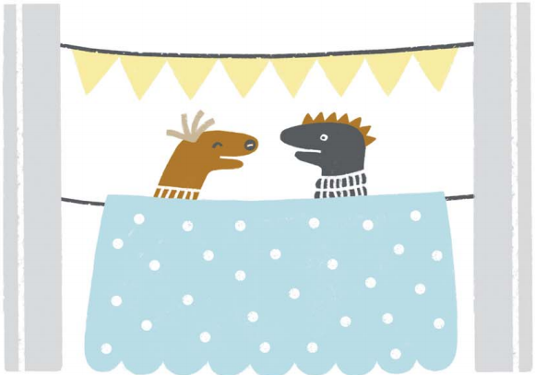 | Картонное строительство: домик для игрушек  Из небольших коробок сделайте домик для игрушек, который можно будет дорабатывать вместе с ребенком еще долгое время.  Склейте между собой несколько коробок, и у вас получатся комнаты, которые можно обклеить остатками обоев или листами бумаги с распечатанными узорами. Для такого домика можно купить наборы игрушечной мебели, но гораздо интереснее смастерить все самим из подручных материалов.  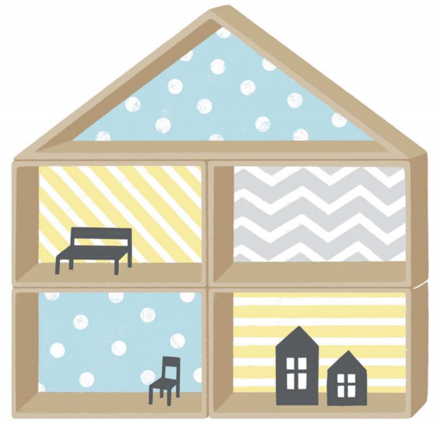
Рисование солью - Нарисуйте изображение клеем ПВА, выдавливая его из носика тюбика. Затем посыпьте рисунок солью. Через некоторое время стряхните лишнее — и снежный рисунок готов! Вместо соли можно рисовать манкой и цветным песком. | Лепка из глины и пластилина - это не только весело, но и полезно. Если ребенок не усидчив, плохо концентрируется на заданиях и все бросает на полпути, лепка поможет решить эти проблемы. Рекомендуем купить легкий пластилин, который обладает повышенной эластичностью и не требует от вас лишних усилий. Прекрасное успокаивающее занятие для всей семьи.  